Hellefiskenes by
Yngstetrinnet
Hellefiskenes by er én ud af i alt ni podcasts produceret af Katrine Nyland til Ilulissat Isfjordscenteret.

Fag
Tværfagligt – religion, historie og naturfagene.

Læringsmål
- Eleverne opnår grundlæggende viden om hellefisken og dens betydning for Ilulissat og bygderne omkring fjordene, før og nu.
- Eleverne opnår særlig viden om inuitkulturen fra stenalderen til det pulserende liv i dag i Ilulissat.
- Eleverne træner deres færdigheder i kommunikation og samarbejde.

Organisering
Vi anbefaler, at eleverne arbejder parvis eller enkeltvis. Afhængigt af, hvad der passer bedst til den enkelte elev, og hvilke kompetencer der skal udvikles. Vær opmærksom på, at det ikke nødvendigvis er ens bedste ven, man arbejder bedst sammen med. Samarbejde mellem eleverne handler om netop samarbejde og ikke kun samvær.

Vejledning til Book Creator bogen
Book Creator bogen Hellefiskenes by er en elevbog, der knytter sig til podcasten Hellefiskenes by.
Podcasten varer 5:41.
Forløbet er tilrettelagt med fokus på elevernes undersøgende, eksperimenterende og skabende tilgang til læring.

Forløbet omfatter tre trin:
- Arbejdet før der lyttes til podcasten.
- Lytning og arbejde med podcasten.
- Efterarbejde med tema og viden fra podcasten.

Start med at lytte til podcasten, før den præsenteres for eleverne.

Side til side vejledning – Book Creator bogen ”Hellefiskenes by”

Velkommen til Isfjordscenteret side 4-7
Eleverne møder Isfjordscenteret i to billeder, der viser henholdsvis sommer og vinter.
I klassen kan I tale om:
- Hvad Isfjordscenteret er. F.eks. at det er et formidlingscenter og den faste udstilling er Fortællingen om is.
- Hvordan der ser ud omkring Isfjordscenteret.
- Forskellen på sommer og vinter.
- Hvordan der er forskel på sommer og vinter, der hvor I bor.

Kort Ilulissat side 8-9
Se på kortet og tal om hvor Ilulissat ligger. Tal om hvor mange mennesker der bor i Ilulissat. Tal også om hvor mange mennesker der bor i den by eller bygd I bor i.

Her bor jeg side 10-11
Eleverne ser en del af et verdenskort.
Eleverne skal flytte den røde markør ned på kortet og vise, hvor de bor.
Markøren findes i den hvide kasse og skal trækkes ned på kortet.
I klassen kan I tale om:
- Forskelle og ligheder mellem Ilulissat og jeres by eller bygd.

Havet og fjordene side 12-13
I bogen ser eleverne et kort over havet og fjordene omkring Ilulissat. De skal læse teksten:
Havet og fjordene er en hovedvej.
Om vinteren køres der med slædehunde på isen.
Om sommeren sejles der med både.
Det er oftest hellefiskene, som er årsag til den store aktivitet.
På kortet er markeret en rute mellem bygderne Eqi og Sermermiut.
Eleverne skal tegne en streg mellem de to røde markører. Afstanden mellem dem er cirka 10 km. De skal bruge blyantværktøjet i Book Creator.

Tegning med blyantværktøjet: se instruktion 4 her.

I klassen kan I tale om:
- at de to bygder ligger på hver sin side af Isfjordens udmunding og ”hovedvejen” er tværs over fjorden.
- hvordan man i meget gamle dage besøgte hinanden om vinteren ved at gå over isen.
- at Isfjordens munding ikke længere fryser til is om vinteren og man derfor må sejle.

Lyt og fortæl side 14-15
Eleverne skal nu lytte til podcasten Hellefiskenes by. De starter podcasten ved at klikke på billedet på side 14.

Inden eleverne lytter til podcasten, kan du give en kort intro til podcastens indhold.

Podcastens indhold
- Historien starter med lyden af vand og en svag summen af en motorbåd.
- Katrine Nyland fortæller om
  - at hele døgnet kan man hører lyden af motorbåde i det fjerne, der er på vej ud for at fiske eller et eller andet sted hen.
  - at det især er hellefisk, der gør Ilulissat til en driftig fiskerby, som aldrig sover.
  - at de første stenalderfolk slog sig ned ved Isfjorden for 4400 år siden og at jagt og fiskeri altid har været grundlaget for livet.
  - missionæren Poul Egede der i sin dagbog i 1737 skrev om hvor stolte indbyggerne i Sermermiut (den gang den største bygd i Grønland) var af deres boplads og al den gode fangst; som de kunne takke åndemaneren for.
  - legenden om åndemaneren der faldt på halen, og da han rejste sig sagde: her skal I lave et hul og fiske.
  - hellefiskene der er større og fastere i kødet, end dem der fanges andre steder pga. det næringsrige smeltevand fra gletsjeren.

- Palle, borgmester i Ilulissat, fortæller om
  - mødet med en grønlænder i New York som sagde: ”Der er kun to steder i verden, hvor byen kører i døgndrift. Det er i New York og Ilulissat.”
  - Poul Egede citatet
    - Her fandt jeg den største gruppe folk, jeg har set noget sted i Grønland, omkring 20 temmelig store huse, som en lille landsby. De pralede af dette og spurgte, om jeg andre steder havde set så mange folk på et sted. Jeg følte øjeblikkelig ud fra deres tale og manerer, at de var stolte af deres mængde og den gode fangst, de havde.
- Lisa fortæller om
  - en gang hun på Brædtet i Nuuk spurgte en fisker, hvad det var for nogle små fisk han solgte, og om det var noget man kunne spise. Tænk at amasetter kunne være så små i Sydgrønland.

Det anbefales at lade eleverne lytte parvis eller i mindre grupper.

Lad eleverne bruge nogle minutter på at tale om det, de har hørt.

På side 15 skal eleverne lave små lydoptagelser hvor de fortæller om podcasten.
Billederne på siden kan hjælpe dem med at huske det, de har hørt.

Indspilning af lydoptagelse: se instruktion 1 her.
Optagelsen ligger nu som et lille lydikon. Ikonet kan placeres, hvor man ønsker det. Man kan lytte til optagelsen igen og igen.

Opsamling i klassen
Det anbefales at tage en fælles snak i klassen, når arbejdet med side 14-15 er færdigt.
Vi anbefaler, at du undervejs skriver begreber og nøgleord på tavlen.
I klassen kan I tale om:
  - Hvorfor man kalder Ilulissat for Hellefiskenes by.
  - Hvor mange årtusinder, der har levet folk ved Isfjorden.
  - Hvad er en åndemaner?
  - Hvem var Poul Egede, og hvorfor rejste han rundt i Grønland?

Du kan hente inspiration til samtalen herunder.
Til nogle af begreberne er der lavet opgavesider i Book Creator.
I kan eventuelt indsætte flere sider selv til andre samtaleemner, begreber og nøgleord.

Begreber og nøgleord
- Hellefisk–er en arktisk fisk fra det nordlige Atlanterhav. Den har en stor mund og ret store tænder. Den maximale størrelse og vægt er 120-130 cm og 45-50 kg.
Hellefisken færdes ikke udelukkende ved bunden som de fleste andre fladfisk. Den lever fra 200 til 2000 meters dybde i de arktiske have.
Hellefisken gyder fra maj til august på dybder fra 700 til 2000 meter. Når den er 9 til 10 år gammel begynder den at gyde. Når de nyudklækkede fisk er ca. 20 cm lange, får de farve på undersiden og er klar til at trække mod dybere vande.
Hellefisken lever af fisk, f.eks. små torsk og af rejer.

Hellefisken er en fladfisk. Findes der andre fladfisk?

- Stenalder – De første mennesker i Grønland tilhørte Saqqaq- og Independence-kulturerne, som kom til landet for ca. 4500 år siden. Hvor Saqqaq-kulturen hovedsageligt levede af fangst fra havet, var moskusoksen det vigtigste fangstdyr for Independence-folket.
Det var Saqqaq-folket, som i det arktiske område opfandt spæklampen 1900 år f.Kr. i Vestgrønland, og i de følgende århundreder spredte opfindelsen sig fra Grønland til resten af Arktis. Mennesker kan ikke gå i hi, og de kan ikke klare en arktisk vinter i mørke. Det var derfor en afgørende forudsætning for at overleve, at mennesker i Arktis kunne skaffe sig lys og varme. Allerede de første mennesker i Arktis kendte til kunsten at fyre med spæk, men de kendte ikke til transportable spæklamper. De havde åbne ildsteder inde i deres boliger, hvor de brugte drivtræ og spæk som brændsel, eller satte en stor sten med en hulning i overfladen som en faststående spæklampe midt i boligen.

Hvor fik de spækket fra?
Mennesker kan ikke gå i hi; hvem kan?

- Åndemaner – også kaldet Angakok, måtte gennemgå mange års oplæring.
Læremesteren var som regel en ældre, dygtig åndemaner.
For at blive åndemaner måtte man have særlige evner. Man skulle kunne komme i forbindelse med forskellige ånder og med afdødes sjæle, når man foretog åndebesværgelser, manede ånder.
- mane – fremtrylle
Find mere viden her

Findes der mon stadig åndemanere i Grønland?

- Missionær – En missionær arbejder på at udbrede en religion ved at omvende folk uden for den pågældendes religiøse gruppering. Missionærer ses i forbindelse med de missionerende religioner, der har som ideal, at deres tilhængere skal hverve andre til religionen.

Poul Egede var en kristen missionær. Hvilken bygd besøgte han i 1737?

- Brædtet – er det sted, hvor fangere og fiskere har mulighed for at sælge deres fangst. Alle har lov til at købe grønlandske råvarer på Brædtet.

Hvilke andre råvarer kan man købe på Brædtet?

- New York – byen der aldrig sover. Der bor mere end 8 millioner mennesker, og den er den største by i USA. I Ilulissat bor der lidt under 5 tusinde mennesker; men på ét punkt ligner de hinanden, de kører i døgndrift begge to.

Når man siger om New York – byen aldrig sover, betyder det så at menneskene i byen aldrig sover?

Åndemaneren side 16-17
På side 16 skal eleverne læse teksten om åndemaneren fra Sermermiut der faldt på halen.
For mange år siden da beboerne fra Sermermiut skulle på besøg hos Eqi borgerne, faldt åndemaneren på halen. Da han rejste sig, sagde han, ”I skal lave et hul her og fiske!” Så lavede man en fiskesnøre af hvalbarder og en krog af sæl, slog et hul på isen og fangede en stor hellefisk.

Eleverne skal lave en model af åndemaneren der falder på halen, da han sammen med Sermermiut-beboerne er på vej over isen til Eqi. Find skabelon her.
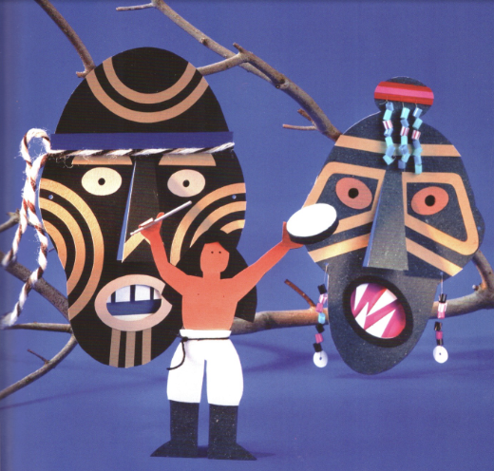
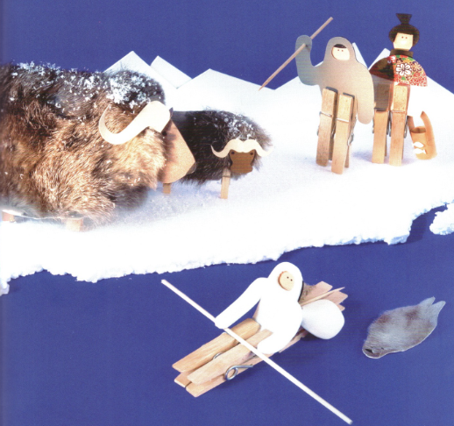

Billeder: "Grønland, papirklip" af Søren Thaaes, udgivet af Milik Publishing

Når modellen er færdig, sættes et billede ind i bogen på side 17.

Fra Poul Egedes dagbog side 18-19
På side 18 skal eleverne læse teksten.
Her fandt jeg den største gruppe folk, jeg har set noget sted i Grønland, omkring 20 temmelig store huse, som en lille landsby. De pralede af dette og spurgte, om jeg andre steder havde set så mange folk på et sted. Jeg følte øjeblikkelig ud fra deres tale og manerer, at de var stolte af deres mængde og den gode fangst, de havde.
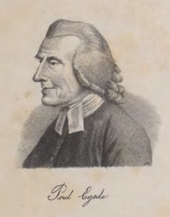

På side 19 skal eleverne skrive dagbog. De skal forestille sig at de bor i Sermermiut og får besøg af Poul Egede en dag i 1737.
De kan f.eks. skrive:
- hvad tøj han havde på
- hvad tøj havde de selv på
- hvad fik de at spise
- hvilket sprog han talte

Hellefisken fra Isfjorden side 20-21
På side 20 ser eleverne et billede af en hellefisk og en faktaboks.
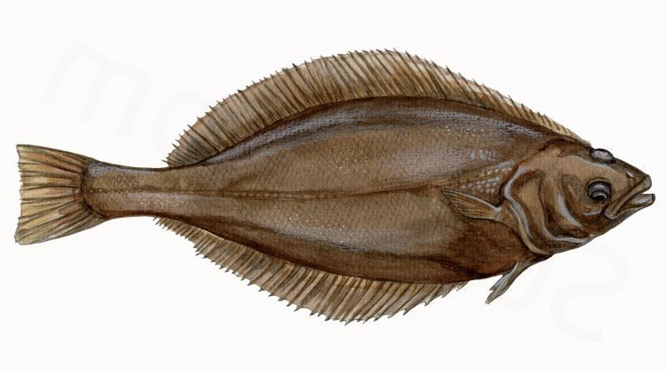

Fakta  - Hellefisken lever i havet  - Den kan blive op til 130 cm lang  - Den kan veje op til 45-50 kg  - Hunnen er normalt størst  - Når den er 9-10 år gammel, lægger op til 60.000 æg  - Den gyder fra maj til august  - Den lever af fisk; f.eks. små torsk og rejer | Vidste du det?  Hellefisken er en værdifuld og god spisefisk med stor betydning i Grønland. Den fanges med net, langliner eller trawl. Om vinteren foregår der et betydeligt fiskeri efter hellefisk fra havisen nær Ilulissat.  I mere end 4000 år er der fanget hellefisk i havet omkring Ilulissat.

På side 21 skal eleverne indtale svar på spørgsmålene i boblerne. I de tomme bobler kan de selv finde på spørgsmål.
- Hvornår lægger hunnen æg?
- Er hanen større end hunnen?
- Hvor gammel er hunnen før den gyder?
- Hvad spiser den?
- Hvordan fanger man hellefisk?

Indspilning af lydoptagelse: se instruktion 1 her.

Mit opslagsværk side 22-23
På siderne skal eleverne lave sætninger eller små historier med nøgleordene og begreberne, som I har gennemgået. De kan skrive dem ind, indtale dem som lydfil eller tegne en tegning og sætte billedet ind. Deres produkter vil indgå i det videre arbejde med podcasten.

Indspilning af lydoptagelse og indsættelse af billeder: se instruktion 1 og 2 her.

Hellefiskenes by side 24-25
Som afslutning på arbejdet med podcasten skal eleverne lave et billedgalleri. Galleriet skal bestå af 6 udvalgte billeder som for eleverne beskriver det, de har arbejdet med i podcasten. Eleverne søger efter billeder og indsætter dem i rammerne. Efterfølgende skal eleverne lave små lydoptagelser, hvor de fortæller om valget af billeder.

Indsættelse af lydfil og billeder: se instruktion 1 og 2 her.

Evaluering
Eleverne viser deres produkter for klassen.
Sørg for at rammerne for feedback er positiv kritik. Eleverne skal støttes i at tage stilling til: hvad er godt – hvad kan eventuelt gøres bedre. Få mere inspiration her.
Det er ikke nødvendigvis med henblik på at de skal lave nye produkter, men snarere at eleverne opdager og arbejder med denne positive kritik.
Hvis du vil arbejde med nogle af de andre podcasts fra Isfjordscenteret, kan det give mening at gemme elevernes Book Creator bog, så arbejdet med den, kan benyttes igen.

Ønsker du, at eleverne skal gøre brug af klassens feedback, kan du vælge at afsætte tid til at arbejde videre med produkterne. Således at de kan bruge hinandens feedback, og ændre i deres produkt.

Kolofon
Podcasten Hellefiskenes by er udviklet af Isfjordscenteret i Ilulissat.
Undervisningsmaterialet til Podcasten Hellefiskenes by er udviklet af Lotte Brinkmann og Daniella Maria Manuel, Anholt Læringsværksted med sparring fra Leg med IT.
Elevbogen i Book Creator er udviklet af Rikke Falkenberg Kofoed fra Leg med IT.

Undervisningsmaterialet Hellefiskenes by er udgivet under en Creative Commons kreditering-licens CC:BY.
Materialets tekster, opgaver og billeder må deles, gengives og bearbejdes, når blot man krediterer ophavet ‘Hellefiskenes by by Isfjordscenteret Ilulissat’.

